1. 注册选择公司

进入注册页面URL：http://localhost:8080/register/

用户输入完公司以后，点击查询，在下面展现公司信息。

异步接口：/searchcompany/search.json?cn=xxxx

返回的是搜索出来的html 直接append就可以了

2. 认领公司页面

1. 大公司不改变邮箱页面：http://localhost:8080/register/select/?companyId=11514

邮箱提交的时候可不可以把后缀也加上

2. 大公司改变邮箱页面：

http://localhost:8080/register/select/?companyId=11514&newemail=1

座机这3个输入框能不能提交的时候，提交一个

文件上传接口：

/file/upload.json?name=fileName&file=muiltifile

还有就是验证信息了

3. 邮箱验证重新发送

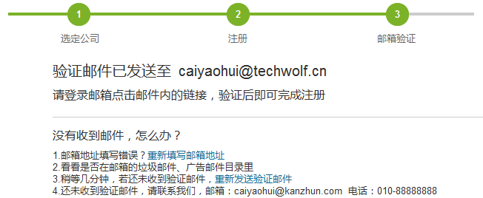

URL地址已写好，直接异步调用下吧

4. 职位下线

/job/offline.json?jid=xxx POST请求

返回值：同其他json请求

5. 删除职位

/job/delete.json?jid=xxx POST请求

返回值：同其他json请求

6. 通知面试 （下面的url前面都加一个jobResume）

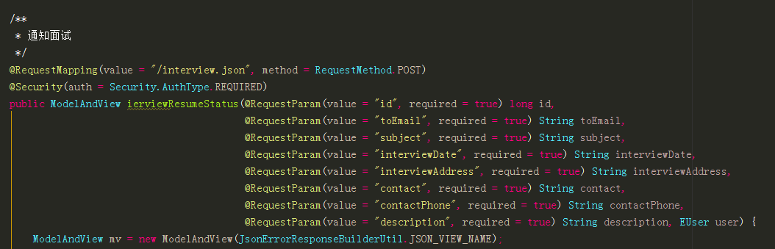

7 删除简历

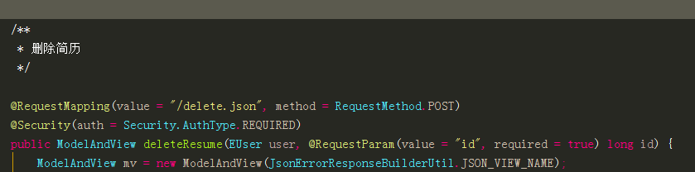

8 关键词

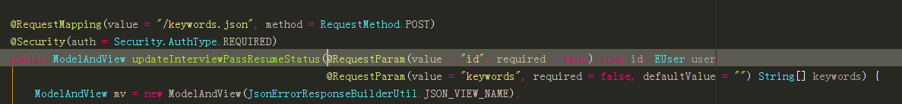

9. 不合适

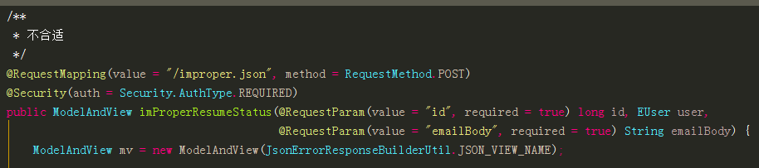

10 面试不通过

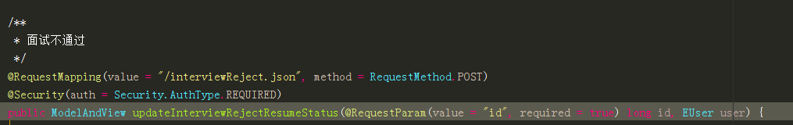

11 面试通过

